

RAPPORT DE PROJET
Sécurité Informatique

Les virus, oui mais en pratique cela donne quoi ?
Projet Conception Pratique d'un Virus Compagnon

Module | Sécurité Informatique
Type de projet | Conception d'un virus compagnon
Environnement | OS Linux, Langage C, GCC
Utilisateur cible | User1 /home/user1
Programmes réalisés | 5 exécutables (MonPG1, MonPG2, MonPG3, MonPG4, MonPG5)
Année universitaire | 2025 – 2026

SOW THIERNO AGUIBOU
BYAO HOUZEIF

Confidentiel – Usage pédagogique uniquement
Table des matières
1. Introduction et contexte 3
1.1 Qu'est-ce qu'un virus informatique ? 3
1.2 Le virus compagnon : définition et principes 3
2. Contexte du projet et environnement de travail 4
2.1 Le contexte (CD-ROM / MediaPlayer.exe) 4
2.2 Environnement de travail 4
2.3 Profil de l'utilisateur cible 4
3. Architecture et algorithme du virus compagnon 5
3.1 Principe général 5
3.2 Algorithme détaillé 5
3.3 Les deux cas de propagation 5
4. Grandes fonctions d'un virus (mécanisme d'attaque) 6
Conséquences de l'absence de certaines étapes 6
5. Travail demandé et méthodologie 7
5.1 Préambule : environnement de travail 7
5.2 Développement pas à pas 7
6. Présentation des programmes exécutables réalisés 8
6.1 MonPG1 – Générateur de mots de passe (C + Raylib) 8
Description fonctionnelle 8
Caractéristiques techniques 8
Fonctionnement 8
6.2 MonPG2 – Jeu de devinette (C, console) 9
Description fonctionnelle 9
Caractéristiques techniques 9
6.3 MonPG3 – Cryptographie par chiffrement de César (Python) 10
Description fonctionnelle 10
Caractéristiques techniques 10
6.4 MonPG4 – Analyseur réseau (c) 11
Caractéristiques techniques 11
6.5 MonPG5 – cleaner(python) 12
Description fonctionnelle 12
Caractéristiques techniques 12
7. Fonctions C développées pour le virus 13
7.1 Rendre service : affichage d'image (MediaPlayer) 13
7.2 Recherche des fichiers cibles (exécutables) 13
7.3 Lutte contre la sur-infection 14
7.4 Infection et transfert d'exécution 14
8. Conclusion 14

1. Introduction et contexte

1.1 Qu'est-ce qu'un virus informatique ?
Un virus informatique est un programme comme les autres. Il peut être écrit dans n'importe quel langage de programmation, C par exemple. Comme tout programme, il devra être compilé (par GCC par exemple) afin de le rendre exécutable par une machine. Le fichier résultant sera un programme exécutable portant l'extension .exe (sous Windows) ou sans extension particulière sous Linux.

Ce qui différencie un virus d'un programme ordinaire est qu'une partie de son code est destinée à nuire (potentiellement) à un utilisateur — c'est ce qu'on appelle la charge virale. Pour que ce virus pénètre dans la machine d'un utilisateur (infection), il faut que ce programme soit exécuté au moins une fois par l'utilisateur. Pour susciter ce premier clic (primo-infection), le virus doit se déguiser : il se présente comme une image, une vidéo, ou le téléchargement d'un freeware (porte d'entrée). Pour ne pas alerter l'utilisateur lors de la pénétration (infection), il faut que l'exécution du programme rende effectivement service à l'utilisateur, jouant le rôle de Player.

Ainsi, un virus est « comme les autres » programmes : sa première partie rend service à l'utilisateur, et l'autre partie est susceptible de lui nuire.

1.2 Le virus compagnon : définition et principes
Le virus compagnon est un type particulier de virus dont la particularité est de voler l'identité (le nom) et le lieu de résidence d'un fichier exécutable existant original, qui sera pris pour cible. L'utilisateur croit exécuter le programme original alors que c'est d'abord le virus qui s'exécute en premier s'assurant ainsi sa propagation avant de lancer l'exécution du programme original initialement demandé par l'utilisateur, afin d'éviter les soupçons.

Principe clé du virus compagnon
Se faire passer pour un programme légitime. Voler l'identité d'un exécutable existant, s'exécuter à sa place, se propager, puis lancer le programme original pour ne pas éveiller les soupçons.

2. Contexte du projet et environnement de travail

2.1 Le contexte (CD-ROM / MediaPlayer.exe)
Dans ce projet, nous concevons pas à pas un virus de type compagnon (vu en TD). L'approche pas à pas est indispensable pour éviter de s'auto-infecter lors du développement.

On vous fournit un CD-ROM rempli d'images et de vidéos, accompagné d'un programme s'intitulant MediaPlayer.exe (le virus). Ce programme est censé n'afficher qu'une image ou procéder à la lecture d'une vidéo (mais en réalité plus que cela). C'est la proximité d'un « Player » à côté de multiples images (ou vidéos) qui permet de susciter le clic de l'utilisateur et donc la diffusion du virus.

2.2 Environnement de travail
L'environnement de développement et d'exécution du virus est défini comme suit :

Paramètre | Valeur
Système d'exploitation | Linux (Ubuntu)
Langage de programmation | C (compilé avec GCC)
Compilateur | GCC
Répertoire de l'utilisateur | /home/user1
Nom d'utilisateur (login) | tpuser / pwd: tpuser
Répertoire de travail TP | /TP User
Virus (nom) | MediaPlayer.exe

Les commandes de compilation recommandées sont :
gcc -Wall NomDuPG.c # Compilation avec warnings
gcc -Wall NomDuPG.c -o NomDuPG # Exécutable portant le même nom que le programme

2.3 Profil de l'utilisateur cible
L'utilisateur cible est une personne moyennement sensibilisée à la sécurité informatique, possédant une connaissance moyenne d'un système d'exploitation. Autrement dit, il connaît les règles de sécurité mais les applique que très rarement. L'utilisateur possède les droits suivants :
- Les droits d'exécution sur tous les répertoires de l'arborescence (à l'exception du compte root).
- Les droits en écriture sur le répertoire /home/user1 (et ses sous-répertoires), ainsi que sur le répertoire /tmp.

Ce profil d'utilisateur ainsi que cette distribution des droits correspondent à une situation très fréquente dans la réalité.

3. Architecture et algorithme du virus compagnon

3.1 Principe général
Le virus est un programme appelé MediaPlayer.exe. Les cibles sont tous les fichiers exécutables du répertoire courant, appelés « Pg original ». La mécanique est la suivante : pour chaque fichier cible exécutable trouvé dans le répertoire courant, le virus applique trois étapes fondamentales.

- Il renomme le fichier cible en lui accolant l'extension .old : Pg original → Pg original.old
- Le virus (MediaPlayer.exe, en cours d'exécution) se recopie lui-même dans son intégralité (se duplique) en version exécutable, et cette copie intégrale prend alors le nom original du programme cible (« Pg original »).
- Le virus, c'est-à-dire le programme MediaPlayer.exe lui-même, doit comporter au final des instructions qui permettent le transfert d'exécution au programme original appelé par l'utilisateur (Pg original.old) de manière à éviter les soupçons de l'utilisateur.

Résumé de la mécanique
Pg original → renommé en Pg original.old MediaPlayer.exe → copié sous le nom Pg original Pg original (= virus) → s'exécute puis lance Pg original.old

3.2 Algorithme détaillé
L'algorithme complet du virus MediaPlayer.exe peut être décomposé comme suit :
- Rendre service à l'utilisateur : afficher une image ou lire une vidéo (pour ne pas éveiller les soupçons lors de la primo-infection).
- Rechercher les fichiers cibles dans le répertoire courant : parcourir le répertoire courant et identifier tous les fichiers exécutables par l'utilisateur (S_IXUSR).
- Pour chaque fichier cible trouvé : vérifier qu'il n'est pas déjà infecté (lutte contre la sur-infection).
- Si le fichier n'est pas infecté : procéder à l'infection — renommer, dupliquer, injecter.
- En fin d'exécution : transférer l'exécution au programme original (.old) si nécessaire.

3.3 Les deux cas de propagation
On distingue deux cas de propagation selon le déclencheur :

- La primo-infection par exécution directe de MediaPlayer.exe : l'utilisateur double-clique sur MediaPlayer.exe présent sur le CD-ROM ou dans un répertoire. Le virus s'exécute, affiche une image/vidéo, infecte les fichiers exécutables du répertoire courant. C'est le premier cas.

- Les infections ultérieures par exécution des programmes exécutables « Pg original » qui ne sont en réalité que des copies de MediaPlayer.exe (ou par une autre exécution directe de MediaPlayer.exe dans le cas où l'utilisateur souhaite à nouveau visualiser des images). C'est le second cas.

4. Grandes fonctions d'un virus (mécanisme d'attaque)
Dans le cadre général d'un virus, les grandes fonctions qui mettent en œuvre l'attaque (mécanisme d'attaque) et leurs enchaînements sont les suivantes. Ce sont les fonctions qu'il faudra implémenter dans le cadre du projet.

# | Fonction | Description
1 | Rendre service (Player) | Afficher une image ou lire une vidéo pour tromper l'utilisateur lors de la primo-infection. C'est la couverture du virus.
2 | Recherche des cibles | Parcourir le répertoire courant, identifier tous les fichiers réguliers et exécutables par l'utilisateur (S_IFREG + S_IXUSR).
3 | Lutte contre la sur-infection | Vérifier si le fichier cible est déjà infecté (double vérification via extension .old et tentative d'ouverture du fichier .old correspondant).
4 | Infection du fichier cible | 1) Renommer la cible en .old,  2) Dupliquer le virus sous le nom original de la cible, 3) S'assurer que la copie est exécutable.
5 | Transfert d'exécution | Lancer le programme original (.old) pour ne pas éveiller les soupçons de l'utilisateur. Utilisation de execv() ou system().

Ces fonctions sont interdépendantes et doivent être enchaînées dans l'ordre indiqué. L'absence ou le dysfonctionnement de l'une d'elles peut compromettre soit la discrétion du virus, soit son efficacité de propagation.

Conséquences de l'absence de certaines étapes
- Si l'étape 3 (copie / duplication) est oubliée ou ne fonctionne pas : le virus ne se réplique pas, il n'y a pas de propagation. L'infection est stérile.
- Si l'étape 7 (transfert d'exécution) est oubliée ou ne fonctionne pas : l'utilisateur remarquera que le programme demandé ne s'exécute pas comme attendu. Les soupçons sont éveillés, ce qui peut mener à la détection du virus.

Amplification de l'infection via l'étape 6
L'étape 6 (infection des fichiers cibles) peut amplifier l'infection en infectant non seulement les fichiers du répertoire courant, mais potentiellement d'autres répertoires si le virus est conçu pour se propager récursivement. Plus le répertoire courant contient d'exécutables, plus la propagation est rapide.

5. Travail demandé et méthodologie

5.1 Préambule : environnement de travail
Avant de démarrer le développement, il faut préparer l'environnement de travail selon les étapes suivantes :
- Démarrer la machine sous Linux et se connecter (login: tpuser, pwd: tpuser).
- Créer un répertoire de travail situé dans le dossier TP User.
- Dans ce répertoire, faire figurer les éléments nécessaires pour commencer :
- 4 à 5 images au format .jpg, .png, .bmp (libres de droit, à télécharger).
- 4 à 5 programmes exécutables intitulés MonPG1, MonPG2, MonPG3, etc.
- Des utilitaires que vous concevrez, bons moyens de se replonger dans la programmation en C.

Ces fichiers doivent être exécutables par le Propriétaire et le Groupe, et de plus, le Groupe possèdera les droits de Lecture et Écriture.

5.2 Développement pas à pas
Le travail demandé suit une progression pédagogique en sept étapes clés :
- Préciser les grandes fonctions du virus (mécanisme d'attaque) et leurs enchaînements, puis les fonctions à implémenter.
- Détailler, dans le cas du virus compagnon, les étapes qui devront être implémentées pour chacune de ces fonctions.
- Rendre service : écrire en langage C la fonction du virus MediaPlayer.exe permettant d'afficher une image (fonction régulière et utile pour l'utilisateur).
- Recherche des fichiers cibles : écrire en C une fonction permettant d'ouvrir le répertoire courant, accéder aux fichiers, récupérer leur statut, et afficher ceux qui correspondent à la cible.
- Lutte contre la sur-infection : écrire en C une fonction pour tester si le fichier cible courant est déjà infecté. Cette vérification doit être double.
- Infection des fichiers cibles non déjà infectés : implémenter les 3 étapes (renommer, dupliquer, rendre exécutable la copie).
- Transfert d'exécution au code hôte : gérer les deux cas (programme demandé est MediaPlayer.exe ou autre programme hôte infecté).

Attention à la sur-infection ! Développer graduellement, fonction par fonction, et tester chaque retour de programme avant de passer à l'étape suivante. Ne jamais tester le virus complet d'un coup pour éviter de s'auto-infecter.

6. Présentation des programmes exécutables réalisés
Dans le cadre du projet, trois programmes exécutables ont été développés pour constituer les fichiers cibles (MonPG1, MonPG2, MonPG3). Ces programmes servent également de prétexte utile à l'utilisateur et illustrent différentes techniques de programmation.

6.1 MonPG1 – Générateur de mots de passe (C + Raylib)
Le premier programme exécutable réalisé est un générateur de mots de passe avec interface graphique, développé en langage C et utilisant la bibliothèque graphique Raylib.

Description fonctionnelle
Ce programme offre à l'utilisateur une interface graphique interactive permettant de générer des mots de passe sécurisés selon des critères personnalisables. L'utilisateur peut choisir la longueur du mot de passe, inclure ou exclure des majuscules, des minuscules, des chiffres et des caractères spéciaux, puis générer et copier le mot de passe obtenu.

Caractéristiques techniques
Paramètre | Valeur
Langage | C
Bibliothèque | Raylib (interface graphique)
Mode d'exécution | Programme graphique (fenêtre)
Nom de l'exécutable | MonPG1
Compilation | gcc MonPG1.c -o MonPG1 -lraylib -lm -lpthread -ldl

Fonctionnement
Au lancement, MonPG1 ouvre une fenêtre graphique avec les éléments suivants :
- Un champ de saisie pour définir la longueur du mot de passe souhaité.
- Des cases à cocher pour les types de caractères à inclure (majuscules, minuscules, chiffres, symboles).
- Un bouton « Générer » qui déclenche la création d'un mot de passe aléatoire selon les critères sélectionnés.
- Un champ d'affichage du mot de passe généré.
- Un bouton « Copier » pour copier le mot de passe dans le presse-papier.

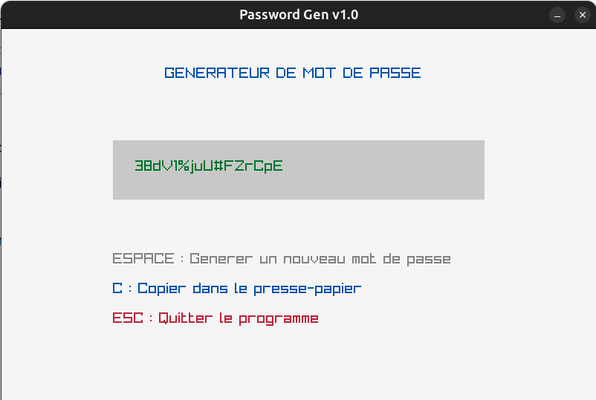

Ce programme constitue un utilitaire réel et utile pour l'utilisateur, ce qui en fait un excellent candidat pour servir de fichier cible dans notre scénario d'infection.

6.2 MonPG2 – Jeu de devinette (C, console)
Le deuxième programme exécutable est un jeu de devinette en mode console, développé entièrement en langage C. Ce programme est volontairement simple et illustre les fondamentaux de la programmation C.

Description fonctionnelle
Le programme choisit un nombre entier aléatoire dans un intervalle défini (par exemple entre 1 et 100), puis invite l'utilisateur à deviner ce nombre. L'utilisateur dispose d'un nombre limité de tentatives. À chaque tentative, le programme indique si le nombre proposé est trop grand, trop petit, ou correct.

Caractéristiques techniques
Paramètre | Valeur
Langage | C
Mode d'exécution | Console (sortie texte)
Nom de l'exécutable | MonPG2
Compilation | gcc -Wall MonPG2.c -o MonPG2
Nombre de tentatives | Configurable (ex : tentatives)

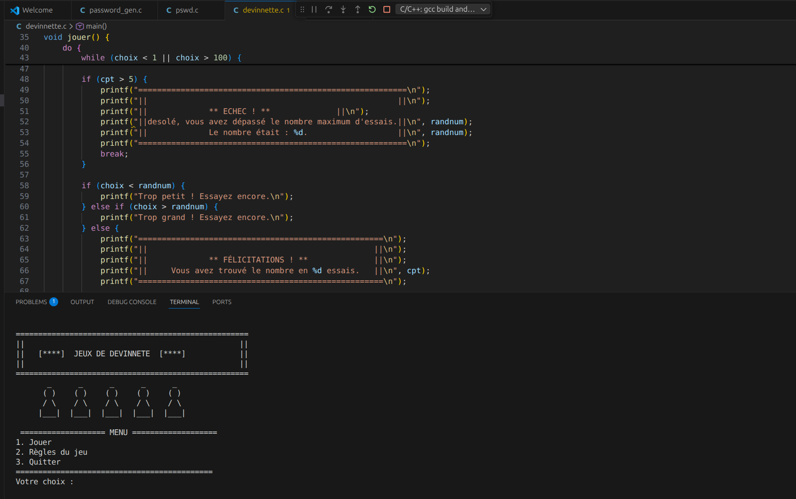

6.3 MonPG3 – Cryptographie par chiffrement de César (Python)
Le troisième programme exécutable est un outil de cryptographie basé sur le chiffrement de César, développé en Python. Il implémente à la fois le chiffrement et le déchiffrement d'un texte.

Description fonctionnelle
Le chiffrement de César est une technique de chiffrement par substitution dans laquelle chaque lettre du texte en clair est décalée d'un nombre fixe de positions dans l'alphabet. Ce nombre est la clé. Le programme demande à l'utilisateur d'entrer un texte et une clé numérique, puis propose le résultat chiffré et déchiffré.

Caractéristiques techniques
Paramètre | Valeur
Langage | Python 3
Mode d'exécution | Programme graphique (fênetre)
Nom de l'exécutable | MonPG3
Exécution | MonPG3. ou ./MonPG3
Algorithme | Chiffrement de César (décalage alphabétique)
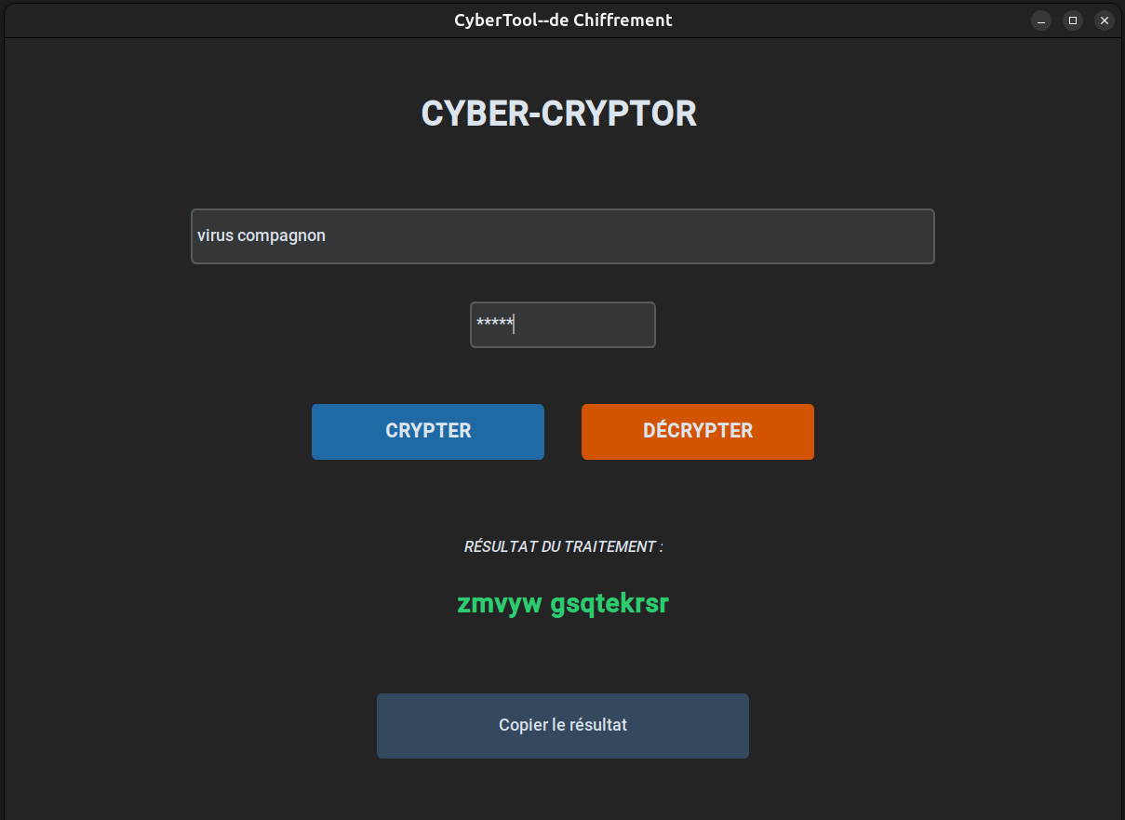

Ce programme démontre une technique cryptographique classique. Bien que simple, il est fonctionnel et utile pour illustrer les concepts de base de la cryptographie symétrique.

6.4 MonPG4 – Analyseur réseau (c)
Le qutrième programme exécutable est un utilitaire d’administration réseau permettant de lister les interfaces active, de consulter les statistiques détaillées du matériel et de tester la connectivité via un diagnostic ICM (ping).

Caractéristiques techniques
Paramètre | Valeur
Langage | C
Mode d'exécution | Console( sortie texte)
Nom de l'exécutable | MonPG4
Exécution | gcc -Wall MonPG2.c -o MonPG2
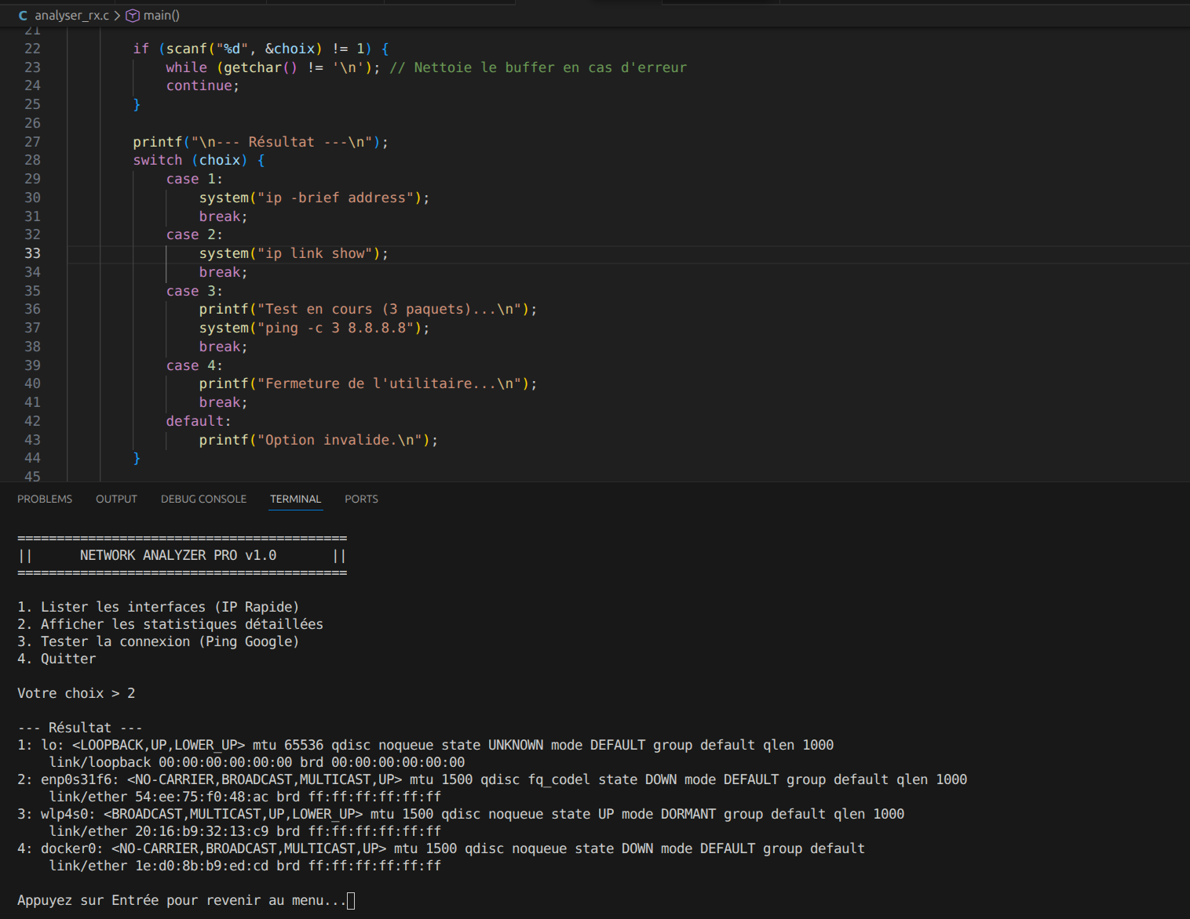

6.5 MonPG5 – cleaner(python)
Le cinquieme programme exe est un utilitaire de maitenance systeme qui simule l’optimisation et le nettoyage des fichier temporaires sous linux. Develeppé en python avec la bibliothèque CustomTkinter.

Description fonctionnelle
Le programme propose une analyse complète des répertoires temporaires et des caches. L’utilisateur interagit avec un bouton central pour lancer le processus de nettoyage. Une brre de progression ainsi qu’une console de logs affiche en temps réel les étapes du nettoyage.

Caractéristiques techniques
Paramètre | Valeur
Langage | Ptython
Mode d'exécution | Programme graphique (fênetre)
Nom de l'exécutable | MonPG5
Exécution | MonPG5. ou ./MonPG5

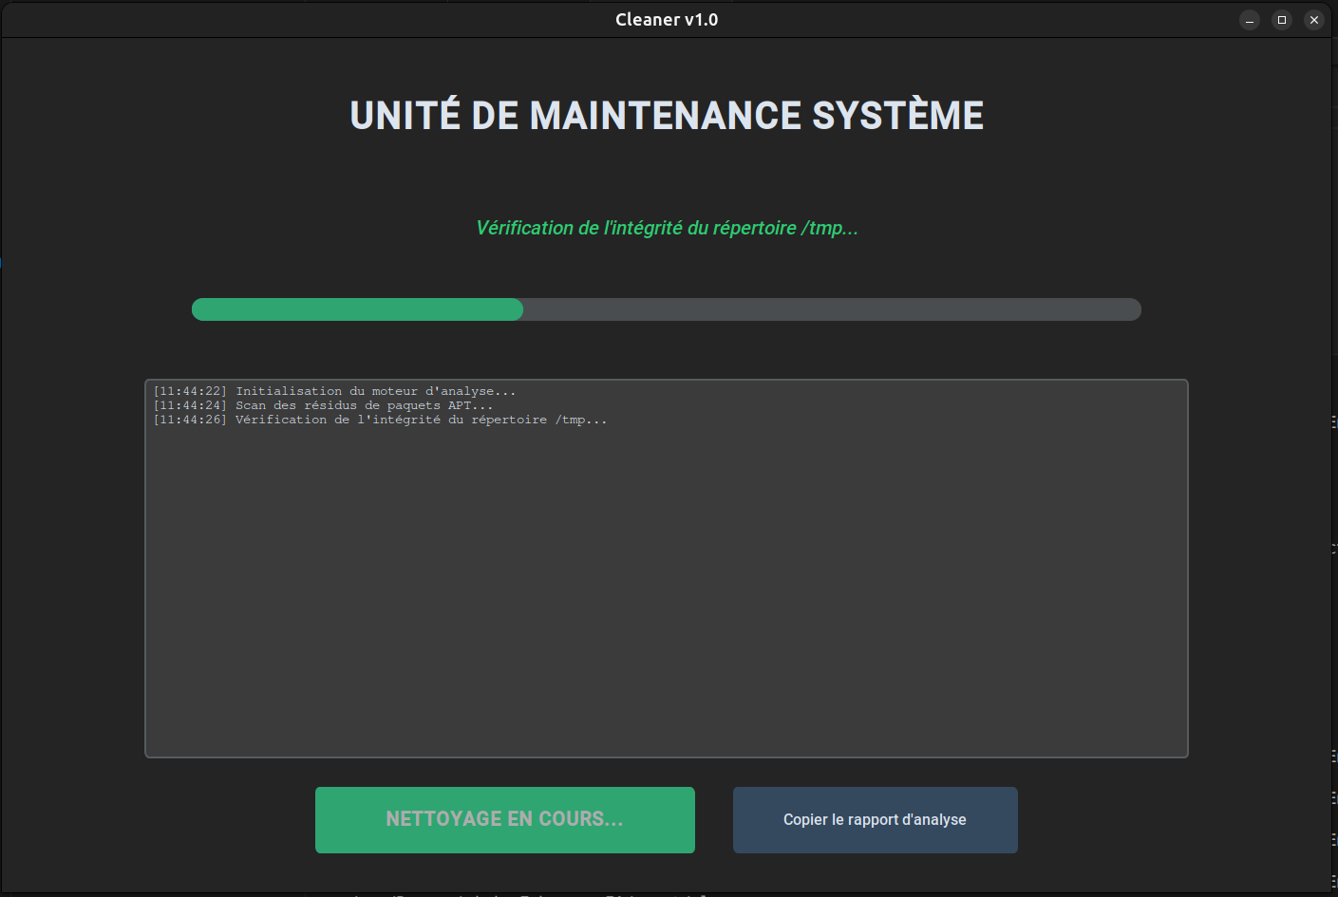

7. Fonctions C développées pour le virus
Cette section présente les principales fonctions C à développer pour implémenter le virus compagnon MediaPlayer.exe, conformément au travail demandé dans l'énoncé.

7.1 Rendre service : affichage d'image (MediaPlayer)
La première fonction à implémenter permet au virus de rendre un service réel à l'utilisateur en affichant une image. Cette fonction constitue la couverture du virus.

7.2 Recherche des fichiers cibles (exécutables)
Cette fonction parcourt le répertoire courant et identifie tous les fichiers réguliers exécutables par l'utilisateur. Elle utilise les bibliothèques dirent.h et sys/types.h.

7.3 Lutte contre la sur-infection
La vérification doit être double : tester l'extension .old du fichier cible courant, et vérifier qu'il n'existe pas déjà un fichier du même nom avec l'extension .old dans le répertoire courant.
// code

7.4 Infection et transfert d'exécution
La fonction d'infection réalise les trois étapes : renommer la cible en .old, dupliquer le virus sous le nom de la cible, et s'assurer que la copie est exécutable. Le transfert d'exécution utilise execv() pour lancer le programme original.
// code

Cas du transfert d'exécution
Cas a : Si le programme demandé par l'utilisateur est MediaPlayer.exe (primo-infection), il n'est pas nécessaire de transférer l'exécution — c'est directement la première infection. Cas b : Si le programme demandé est un autre programme hôte infecté (infections ultérieures), il est alors nécessaire de transférer l'exécution au programme original (Pg original.old).

8. Conclusion
Ce projet de conception pratique d'un virus compagnon nous a permis d'appréhender concrètement les mécanismes internes d'un virus informatique, en passant par la théorie jusqu'à l'implémentation en langage C sous Linux. L'approche pédagogique pas à pas s'est avérée indispensable pour maîtriser chaque étape sans risquer de s'auto-infecter.

Nous avons ainsi pu comprendre que la conception d'un virus, loin d'être magique, repose sur des techniques informatiques classiques : manipulation de fichiers, appels système, copie de processus, et gestion des droits. Le virus compagnon, en particulier, exploite une mécanique simple mais efficace : voler l'identité d'un exécutable légitime, s'y substituer, se propager, puis restituer le contrôle au programme original.

Les trois programmes exécutables développés (MonPG1, MonPG2, MonPG3) illustrent différentes compétences en programmation : interface graphique avec Raylib, programmation console en C, et cryptographie en Python. Ces programmes constituent les fichiers cibles du virus dans notre scénario.

La lutte contre la sur-infection, la recherche des fichiers cibles via les API POSIX, et le transfert d'exécution transparent sont les trois défis techniques majeurs de ce projet. Chacun nécessite une connaissance fine des appels système Linux et des bibliothèques standard C.

Ce projet met également en lumière l'importance de la sensibilisation des utilisateurs à la sécurité : un utilisateur vigilant qui vérifie les permissions et l'origine des fichiers avant de les exécuter serait beaucoup plus difficile à infecter. L'utilisateur cible décrit dans l'énoncé — qui connaît les règles mais ne les applique que rarement — représente malheureusement la majorité des utilisateurs réels.

Ce projet est réalisé dans un cadre strictement pédagogique. L'utilisation de ces techniques en dehors d'un environnement de test isolé est illégale et contraire à l'éthique professionnelle.

